**UNIVERSITETI I PRISHTINËS**

**Fakulteti I Inxhinierisë Elektrike dhe Kompjuterike**

  
  
  
Lënda: **Rrjetat Kompjuterike**  
Projekti 2: **Dizajnimi i rrjetës së Korporatës energjetike të Kosovës me Packet Tracer**

Studentet: Asistenti:

Veton Shala Haxhi Lajqi

Rudina Gjikokaj

Vehbi Restelica

09-06-2019, Prishtinë

Përshkrim i shkurtër i projektit

Qëllimi i këtij projekti është dizajnimi, i rrjetës kompjuterike për **Korporaten Energjetike te Kosoves me 7 deget e saja** . Pasiqë laboratoret e rrjetave përfaqesojnë një burim kyc për studimin dhe ushtrimin e praktikës në lëmin e tyre, kemi shfrytëzuar veglën **Packet Tracer** I dizajnuar nga Cisco System. Si synim kemi pasur të krijojmë një sistem të rrjetit të përshtatshëm, që cilësia në rrjete të jetë e lartë dhe të permbush standardet e të perballoj kapacitetin që i kërkohet nga shfytezuesit. Ndër shumë paisjet e përdorura të cilat paraqesin edhe punën kyce në rrjetë janë: **router, switches, printers, Web Servers, DNS Servers, Wireless Router, Sub Interfaces, dhe paisjet e tjera fundore.**

Router-i i përdorur në rrjetën tone është i tipit Cisco Router 2911, roli i të cilit është që të përcjell paketat e të dhënave (data packet) në mes dy rrjeteve, ai kryen funksionin e drejtimit të trafikut në Internet. Një paketë e të dhënave zakonisht percillet nga një router në tjetrin përmes një rrjeti që konsituon në një internetwork derisa e arrin nyjën e destinimit. Një router është I lidhur me dy ose më shumë data lines nga rrjete të ndryshme. Kur një paketë e të dhënave vie në njerën nga linjat, routeri lexon informacionin e adresës së rrjetit (network address information) në paketë për të determinuar destinacioni përfundimtar. Pastaj duke përdorur infomacionin në routing table ose routing policy, ai drejton paketën në rrjetën tjetër gjatë rrugës së tij.

Një switch është një paisje e rrjetës kompjuterike që lidh paisjet e tjera duke perdorur packet switching për të pranuar, procesuar dhe përcjellur të dhënat në paisjen destinuese. Ajo po ashtu luan rolin e një ure që përdor adresa harduerike për të procesuar dhe percjellur të dhënat në data link layer të OSI modelit. Disa switch-a po ashtu mund të procesojnë të dhënat në network layer. Dallimi në mes një router-i dhe një switch-i është se ky i fundit krijon një rrjete, kurse routers lidhin rrjetet.

Web Servers mund të i referohet harduerit ose softuerit ose që të dyjave duke punuar së bashku. Në anën e harduerit ai është një kompjuter që ruan web server software dhe fajllat e komponeteve të një website-i (sic janë dokumentet HTML, imazhet, CSS stylesheet, dhe fajllat Javascript). Në anën e souftuerit, një web server përfshin pjesë të ndryshme që kontrollojnë se si perdoruesit e web-it kanë akses në hosted files, në minimum një HTTP server. Ky e fundit është një pjesë e souftuerit që kupton URL-t dhe HTTP protokollin. Ai mund të lidhet përmes emrit të domenit të website-ve që ruajn, dhe pastaj shpërndan përmbajtjën në paisjet fundore.

DNS Server-i është një kompjuter server që përmban një databazë te IP adresave publike, dhe ne shumicen e rasteve shërbejnë për të zgjidhur ose perkthyer sipas kërkesës emrat e zakonshëm në IP addresa .

Wireless Routers janë paisje që kryejn funksionet e router-it dhe po ashtu perfshijnë funksionet e një wireless access point. Përdoret për të siguar qasje në internet ose në nje rrjet kompjuterik privat dhe në varësi nga prodhuesi dhe modeli mund te funksionojnë në një wired local area network, në wireless LAN, ose në nje rrjet të përzier me tela dhe wireless.

Pas këtyre kemi edhe shume paisje të tjera , që secila ka rolin e vet dhe ndikon mjatë shumë në organizimin e një rrjete, e për të cilat do të diskutojmë më poshtë.

**Përmbajtja**

1. **Hyrje 3** 
   1. Përshkrimi i projektit . . . . . . . . . . . . . . . . . . . . . . . . . . . . . . . . . . . . . . . . . . . . .
   2. Ndarja e Rrjeteve. . . . . . . . . . . . . . . . . . . . . . . . . . . . . . . . . . . . . . . . . . . . . . . . .
   3. Subnet Mask . . . . . . . . . . . . . . . . . . . . . . . . . . . . . . . . . . . . . . . . . . . . .
2. **Shtjellimi i projektit 6**

**3 Konkluzioni, vështirësitë dhe arritjet 14**

**4 Referencat 14**

1. **Hyrje**
   1. **Përshkrimi i projektit**

Pasiqë projekti shtjellon dizajnimin e një rrjete kompjuterike fillimisht të ndalemi në definimin e asaj se cka paraqet si dhe si rrjedh puna gjatë një rrjete.

Një rrjetë kompjuterike, ose rrjetë e të dhënave, është një rrjetë digjitale e telekomunikimt që lejon nyjet të ndajnë resurse. Në rrjeta kompjuterike, paisjet kompjuterike shkëmbejnë të dhëna me njëra tjetrën duke perdorur lidhjet në mes nyjeve (data links). Këto linja të të dhënave janë të krijuara mbi cable media sic janë telat apo kabllot optike, ose wireless media sic është WiFi. Ato paisje që krijojnë rrugë dhe përfundojnë të dhënat quhen nyje të rrjetit. Nyjet mund të perfshijnë hostat sic jane kompjuterat personal, telefonat, serverat si dhe rrjete harduerike. Për dy paisje të tilla themi se janë të lidhura kur njëra paisje mund të shkembejë infomacione me paisjen tjetër, pavarësisht nga ajo nëse kanë lidhje direkte me njëra tjetrën apo jo. Për një rrjetë kompjuterike mund të thuhet se është një grup I paisjeve komjuterike të lidhura me njëra tjetren me qëllim që të ndajnë resurse. Kur flasim për resurset zakonisht ato I zbërthejmë në të dhëna, shërbime të rrjetit dhe paisje periferike. Dizajnimi dhe realizimi i një rrjete kompjuterike është ngushtë e lidhur me derfinicionin e tij.

**1.2 Ndarja e rrjeteve**

Varësisht nga numri i paisjeve të lidhura në rrjet dhe menyrës se si i qasen ato resureve në rrjetë, ateherë edhe bëhet kategorizimi i llojeve të rrjeteve kompjuterike: rrjeti i hapsirës personale (PAN), rrjeti i hapsirës lokale (LAN), rrjeti i hapsirës së qytetit(MAN) dhe rrjeti I hapsirës së gjerë (WAN). Kur flitet për komponetet e rrjetit kompjuterik duhet dalluar pos atyre të permendura më lartë edhe të tjerat sic janë:

* Klientët – të cilët përmes rolit aktiv i qasin resurset që ofron rrjeti kompjuterik.
* Serverët – janë kompjuterë të cilët permës rolit aktiv të tyre ofrojnë resurset në rrjetin kompjtuerik në të cilin këta kompjuter marrin pjesë.
* Mediumi i rrjetit apo medium transmetues- që shpesh quhet edhe kanali apo linja e komunikimi janë kabllot si ciftet e përdredhura, koaksiale, fibrat optike që përdoren për të ndërlidhur kompjuterët me serverët, paisjet periferike dhe paijet e rrjetit në mes vete. Në rastin e rrjetës pa tela medium i trasmetimit është ajër. Dhe paisjet e tilla kanë rol pasiv në rrjetin kompjuterik.
* Paisjet perifeike – janë printerët, skanerët, hapsirat për ruajtjen e të dhënave në rrjet dhe cdo paisje tjetër periferike që ofron resurse për klientët qoftë përmes linjës së pavarur të komunikimit apo si paisje e ndarë në rrjetë nga klientët apo serverët.
* Hubs - janë komponente qëndrore të rrjetit që mundësojnë ndërlidhjen e komunikimit në mes klientëve, serverëve dhe paisjeve periferike. Hubs kosiderohen të jenë paisje pasive apo aktive.

Planifikimi dhe dizajnimi I rrjetit eshte nje proces iterative, duke perfshir dizajnimin topologjik, sintezen e rrjetit, realizimin e rrjetit, dhe synon te siguroje qe nje rrjet ose sherbim I ri I telekomunikimit te plotesoje nevojat e parapaguesit dhe operatorit. Ai i referohet planifikimit te zbatimit te nje infrastructure te rrjetit kompjuterik. Dizajnimi I rrjetit perfshin vleresimin, kuptimin dhe percaktimin e rrjetit qe do te implementohet. Ai perfshin hapat e shkruar me poshte:

1. Harta logjike e rrjetit qe do te dizajnohet
2. Struktura kabllore
3. Sasia lloji dhe lokacioni I paisjeve te rrjetit (router, switches, servers)
4. Struktura e adresimit te IP-ve
5. Arkitektura e sigurise se rrjetit dhe proceset e pergjithshme te sigurise se rrjetit.
   1. **IP Adresat**

Si pjese e rendesishme eshte caktimi I IP adresav, IP version 4 (IPv4), ne menyre unike e indentifikon nje paisje ne nje IP network, jane 32 bitshe ne gjatesi dhe zakonisht komunikojne ne nje format decimal me pike.

32 Binary bits janë:

• Ndarë në një pjesë të rrjetit dhe pjesën pritëse

• Shkëputur në katër oktete (1 oktetë = 8 bit). Çdo oktet mund të konvertohet në binar. Konsideroni këtë adresë IP, e cila paraqitet në decimal me pikë: 10.10.16.1.

Adresa bie në oktatet e mëposhtme:

• 10

• 10

• 16

Vlera në secilin oktet varion nga 0 në 255 decimal, ose 00000000-11111111 binar. Në binar, adresa 10.10.16.1 përfaqësohet si: 00001010.00001010.00010000.00000001. Adresat IP ndahen në disa kategori të ndryshme, përfshirë Klasa A, B, C, D (Multicast) dhe E (rezervuar).Klasat e adresave përcaktohen, pjesërisht, në bazë të numrit të biteve që bëjnë deri në pjesën e rrjetit të adresës, dhe nga ana tjetër, sa janë lënë përkufizimi i adresave individuale të strehuesit.

• Në adresat e klasës A, okteti i parë është pjesa e rrjetit.

• Në klasën B, dy oktetet e para janë pjesa e rrjetit.

• Në klasën C, 3 oktetet e para janë pjesa e rrjetit.

Figura me poshte tregon se si ID-të e rrjetit dhe të hostitjanë të ndryshme për çdo klasë të IP adresave. Klasa A ka 3 oktet për pjesën host të adresës

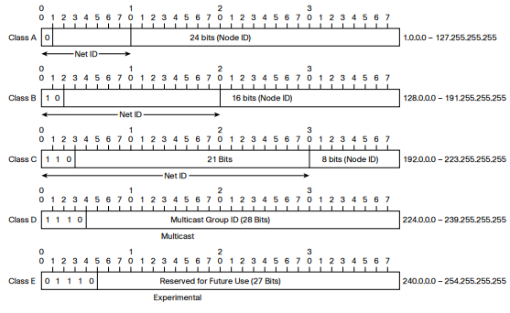

*Figura 2. IP Address Classes*

Private IP Addresing

The Internet Assigned Numbers Authority (IANA) ka rezervuar një numër IPv4 network qe varion si privat. Këto adresa të rrjetit janë të shpërndara në internetin publik siç jane përcaktohuar në RFC 1918.

Këto network ranges të njohura si adresa RFC 1918, janë të rezervuara organizatat që duan të ndërtojnë një infrastrukturë të brendshme të rrjetit bazuar në TCP / IP por as nuk kanë ose nuk duan të përdorin hapësirën publike të IP. Hapësira RFC 1918 përfshin tre blloqet e hapësirës së adresës IP :

• 10.0.0.0 - 10.255.255.255 (10.0.0.0/8), i cili lejon fleksibilitetin më të madh me ekuivalentin e 255 hapësirave të adresës së klasit B që do të përdoren sipas nevojës.

• 172.16.0.0 - 172.31.255.255 (172.16.0.0/12), e cila lejon 16 Klasa B (for 16 class B address spaces) hapësira të adresave.

• 192.168.0.0 - 192.168.255.255 (192.168.0.0/16), e cila lejon një Class B address space.

Që RFC 1918 hapësirë ​​është krejtësisht private, ajo lejon një sasi të pabesueshme te fleksibilitetit kur dizajnon një rrjet.

**1.3 Subnet Mask**

Për skemën e nën-rrjetave, çdo host (makinë) në rrjet duhet të dijë se cila pjesë e hostit adresa do të përdoret si adresa subnet. Kjo arrihet duke caktuar subnet mask për çdo makinë. Një subnet mask është një vlerë 32-bit që lejon marrësi i një pako IP të dallojë pjesën e ID të rrjetit të adresa IP nga pjesa ID e hostit të adresës IP. Tabela tregon masat subnet të paracaktuara për të gjitha klasat e rrjetit.

|  |  |  |
| --- | --- | --- |
| Klasa e IP | Formati | Subnet Mask |
| A | Rrjet.nyje.nyje.nyje | 255.0.0.0 |
| B | Rrjet.rrjet.nyje.nyje | 255.255.0.0 |
| C | Rrjet.Rrjet.Rrjet.nyje | 255.255.255.0 |

**2 Shtjellimi i Projektit**

Projekti i dizajnimit te rrjetes Korporata Energjetike e Kosovës ka degen kryesore dhe 7 dege te tjera, neper secilen dege eshte perdorur nje router I tipit 2911, nje switch I tipi 2960, nje Wireless , nje printer dhe Laptope e Pc.

**2.1 Pershkrimi I rrjetes per secilin lokacion**

1. *Lokacioni Prishtine*

Ashtu sic jane pershkruar kerkesat ne projekt ne kete pjese kemi perdorur:

1)Router I tipit 2911 I cili eshte I lidhur me nje switch.

2)Switch-at te cilet jane te tipit 2960-24TT, te tille jane tre te zbatueshem.

1. Switchi eshte I lidhur me DNS Serverin dhe Web Serverin ,me nje switch tjeter per lidhjen e Vlan dhe me 3 Pc(2 me IP te lidhura me VLAN).
2. Swith-i I dyte eshte I lidhur me 2 Pc

**Skema Logjike**

Skema logjike I referohet skemes se adresimit te IP-se qe perdoret brenda rrjetit. Ne kete pjese po ashtu shtrohen dhe caktohen konfigurimet e nevojshme ne menyre qe rrjeta te jete funksionale dhe ne te perfshihen edhe caktimi i ID-se se rrjetit, subnet mask-es, IP adresat e perdorura dhe Broadcast adresat.

Pasi kemi bere lidhjen e paisjeve ne mes vete, kemi filluar konfigurimin e tyre, dhe kemi bere emertimet ashtu sic shihen edhe ne figure.

Duke filluar nga Router-I pasi kemi pasi kemi klikuar eshte hapur dritarj, tek e cila ne Config - Settings kemi lene ne Display Name – Dega Kryesore – Prishtinë dhe tek Hostname Router –Router, pastaj dek Routing –Static kemi shtuar ne Network Address 0.0.0.0 ,Next hop 192.168.11.2. dhe Next Hop 192.168.17.1. Ne GigabitEthernet 0/0 kemi plotesuar MAC Address dhe IP configuration, ashtu sic kemi vepruar edhe per lidhjet serial 0/0/0 dhe 0/0/1.

Ne switchin e pare kemi ndryshuar ashtu sic eshte pershrkuar edhe tek router Display Name- Switch Prishtina, I cili pastaj lidhet me dy paisje te tjera te cilat pershkruhen me poshte.

DNS Server-I duke ditur se eshte lidhur me switchin dhe per te cilin kemi bere konfigurimin se bashku me router kemi caktuar fushat e nevojshme tek IP Configuration, duke lene statike dhe pastaj IP Addresa e te cilit eshte lene 192.168.10.3, Subnet Mask ne 255.255.255.0.

Meqenese eshte permendur Subnet Mask eshte nje pjese mjate e rendesishme e cila vlen te diskutohet ajo paraqet nje numer qe percakton nje range of IP addresses qe mund te perdoren ne nje rrjet. Ato perdoren per te dizajnuar subnetworks(nen-rrjete) qe jane zakonisht jane rrjete LAN (local area network) qe jane te lidhura ne internet. Sistemet qe jane brenda subnetit te njejte mund te komunikojne drejtperdrejte me njeri tjetrin ndersa sistemet ne subnete te ndryshme komunikojne permes router-it. Prandaj mund te perdoren edhe per ndarjen e rrjeteve te shuta dhe kufizimin e trafikut midis tyre.

Web server i cili eshte I lidhur per switchin e pare eshte nje static webserver dhe perbehet nga nje kompjuter(harduer) me nje server HTTP(softuer). Dhe e quajm static sepse serveri dergon hosted files “ashtu sic eshte” ne shfletuesin e perdoruesit.

Switchi I dyte ka dy VLAN, VLAN1 100 dhe VLAN2 200 ne te cilet jane lidhura paisje qe shfrytezohen nga perdoruesi. VLAN ose Virtual LAN eshte cdo broadcast domain (fushe trasmetimi) qe ndahet dhe izolohet ne nje rrjet kompjuterik ne data link layer (OSI layer 2). LAN ashtu sic kemi pare edhe me larte eshte shkurtesa per rrjetin lokal dhe ne kete kontekst virtual I referohet nje objekti fizik te rikrijuar dhe te ndryshuar nga logjika shtese. Kta punojne duke aplikuar tags (etiketat) ne paketat e rrjetit dhe duke I trajtuar keto ne sistemet e rrjeteve – duke krijuar pamjen dhe funksionalitetin e trafikut te rrjetit qe eshte fizikisht ne nje rrjet te vetem por vepron sikur te jete I ndare ne mes rrjeteve te ndara. Ne kete menyre VLAN mund te mbajne aplikacionet e rrjetit te ndare pavaresisht se a jane te lidhur ne te njejtin rrjet fizik dhe pa kerkuar qe shume grupe te kallbove dhe paisjet e rrjeteve te jene vendosura.

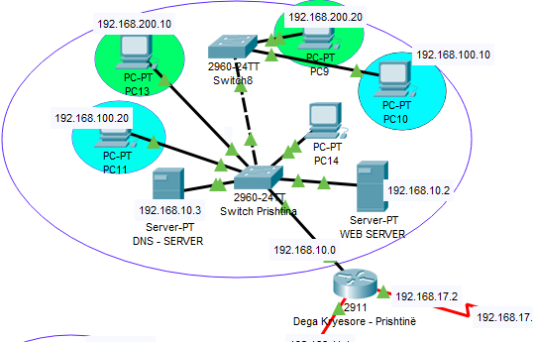

*Figura 4. Dega me Router-in Prishtina*

1. *Lokacioni Peje*

Në këtë pjesë kemi perdorur:

1)Router I tipit 2911 për të cilin është lidhur një switch.

2)Switch-i i cili është përdorur është i tipit 2960-24TT, në të cilin janë lidhur:

1. PC-PT PC1
2. WRT 00N Wireless Peje për të cilin janë konektuar një laptop.

Printer-PT Printer Peje

**Skema Logjike**

Tek ky lokacion kemi vepruar ngjashëm si tek i pari dhe në përpushmëri me kërkesat edhe sipas figurës që shihet më poshtë kemi një Router i tipit të kërkuar, pastaj në të është i lidhur një switch.

Pas klikimit mbi switch në Config tek Global Settings kemi plotësuar Display Name-Switch Peje. Switch- njësoj si tek ai i pari kemi ndryshuar Display Name por përvec kësaj kemi plotësuar edhe fushat e nevojshme Gateway dhe DNS Server. Lidhja e switch-it vazhdon me një printer dhe nje PC. Përpos tyre kemi lidhur nje Wireless Router për të cilin janë të konektuar laptop. Për të cilët kemi plotësuar fushat e nevojshme ashtu sic kemi vepruar edhe tek lokacioni i Prishtinës. Ndersa tek router-i në Config-> RIP kemi shtuar adresat e rrjetit (Network Address).

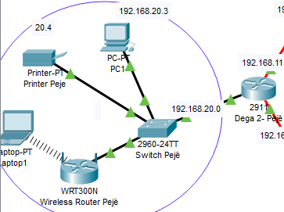

*Figura 5. Dega me Router-in Peje*

1. *Lokacioni Gjakove*

Në këtë pjesë kemi perdorur:

1)Router I tipit 2911 për të cilin është lidhur një switch.

2)Switch-i i cili është përdorur është i tipit 2960-24TT, në të cilin janë lidhur:

1. Printer-PT Printer
2. PC-PT PC1
3. Laptop-PT Laptop
4. WRT 00N Wireless

**Skema Logjike**

Tek ky lokacion kemi cakuar klasen B te submaskes(255.255.0.0) me ip 10.0.0.0 në përpushmëri me kërkesat. Ashtu sic shihet sipas figurës më poshtë kemi një Router tjë tipit të kërkuar, pastaj në të është i lidhur një switch.

Pas klikimit mbi switch në Config tek Global Settings kemi plotësuar Display Name-Switch Gjakove. Switch-it kemi ndryshuar Display Name por përvec kësaj kemi plotësuar edhe fushat e nevojshme Gateway : 10.0.30.1 dhe DNS Server : 192.168.10.3, po ashtu tek Desktop->IP Configuration kemi shkruar Subnet Mask-en dhe Default Gate Way. Lidhja e switch-it vazhdon me një printer tek i cili kemi shenuar Gateway-in dhe DNS Server. Pastaj switch-i vazhdon edhe nje PC. Përpos tyre kemi lidhur nje Wireless Router për të cilin janë të konektuar me laptop. Për të cilët kemi plotësuar fushat e nevojshme ashtu sic kemi vepruar edhe tek lokacioni i Prishtinës. Ndersa tek router-i në Config-> RIP kemi shtuar adresat e rrjetit (Network Address).

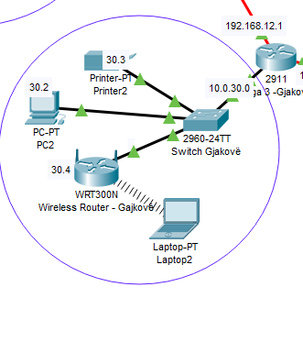

*Figura 6. Dega me Router-in Gjakove*

1. *Lokacioni Ferizaj*

Në këtë pjesë kemi perdorur:

1)Router I tipit 2911 për të cilin është lidhur një switch.

2)Switch-i i cili është përdorur është i tipit 2960-24TT, në të cilin janë lidhur:

1. PC-PT PC1
2. WRT 00N Wireless Peje për të cilin janë konektuar një laptop.

Printer-PT Printer Peje

**Skema Logjike**

Tek ky lokacion kemi cakuar klasen B te submaskes(255.255.0.0) me ip 172.16.0.0 në përpushmëri me kërkesat edhe sipas figurës që shihet më poshtë kemi një Router i tipit të kërkuar, pastaj në të është i lidhur një switch.

Pas klikimit mbi switch në Config tek Global Settings kemi plotësuar Display Name-Switch Ferizaj Switch- njësoj si tek ai i pari kemi ndryshuar Display Name por përvec kësaj kemi plotësuar edhe fushat e nevojshme Gateway dhe DNS Server. Lidhja e switch-it vazhdon me një printer dhe nje PC. Përpos tyre kemi lidhur nje Wireless Router për të cilin janë të konektuar laptop. Për të cilët kemi plotësuar fushat e nevojshme ashtu sic kemi vepruar edhe tek lokacioni i Prishtinës. Ndersa tek router-i në Config-> RIP kemi shtuar adresat e rrjetit (Network Address).

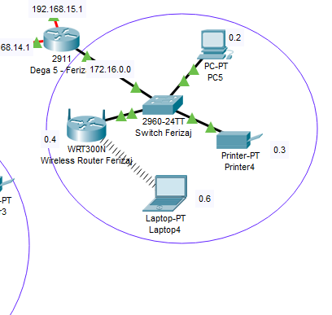

*Figura 5. Dega me Router-in Ferizaj*

Kemi vazhdu me lokacionet tjera ne menyren e njejte, deri sa kemi arritur ne skemen perfundimtare.

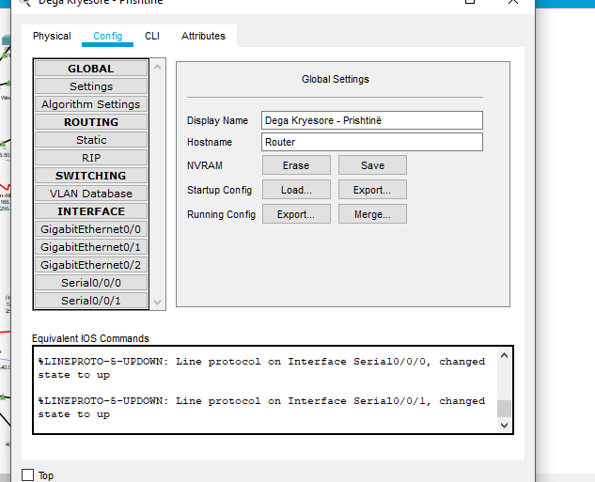

Fig. *Nje shembull i configurimit te routeri*

**SKEMA PERFUNDIMTARE**

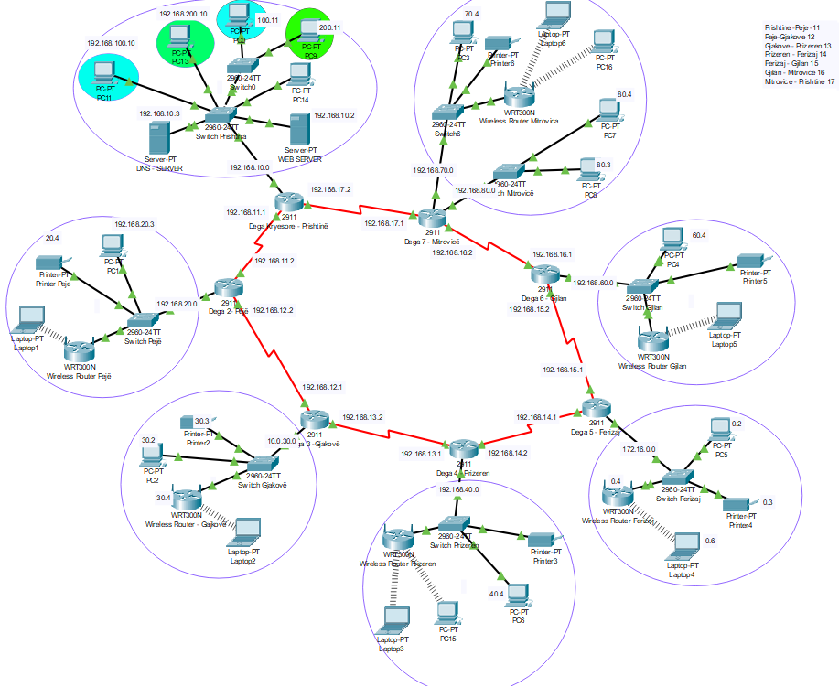

*Figura 10. SKEMA LOGJIKE.*

**3 Konkluzioni, vështirësitë dhe arritjet**

Projekti për dizajnimin e rrjetës për Kombinatin Metalurgjik Trepqa për ne si grup është projekti i parë të cilin e punuam të kësaj natyre, andaj si fillestar në hapat e parë hasëm në disa vështirësi të cilat pas hulumtimeve dhe diskutimeve që bëmë si grup arritëm që t’i kalojmë dhe t’i përmbushim të gjitha kërkesat që na janë parashtruar. Edhe pse nuk ishte një punë aq e lehtë, me këtë projekt arrijtëm që të marrim njohuri mjaftë të nevojshme për ne si inxhinier të ardhshëm, dhe ishtë mjaftë i dobishëm dhe fitim prurës për dijën tonë. Normalisht kjo punë që bëmë nuk do të ishte në këtë nivel që e sjellëm sikur të mos na ofrohej ndihma nga ushtrimet me asistent, e po ashtu edhe ligjeratat dhe praktika që na e ka dhënë profesori.

Ndër sfidat e para ishin lidhja e paisjeve të rrjetës, po aq sa ishte edhe konfigurimi i tyre sepse ishte hera e parë që po bënim këto.

Me përfundimin e këtij projekti ne mësuam dhe përforcuam njohuritë tona lidhur me dizajnimin e një rrjete kompjuterike, u njohëm për së afërmi me ata që na rrethon cdo ditë por që nuk kemi pasur një paraftyrim kaq të mirë sa e kemi tash pas perfundimit. Dhe si rezultat kemi perfituar edhe lidhur me konektimin e paisjeve të rrjetës po ashtu edhe njohja më reale e konfigurimit të cdo paisje.

Kërkesat e projektit janë realizuar dhe testimi i rrjetes është bërë. Rezultati i testimit dhe funksionimit te rrjetës perputhet edhe me teorinë.

**4 REFERENCAT**

* Kurose, James F. **Computer networking: A Top**-**Down Approach**
* https://www.cisco.com/c/dam/en/us/solutions/collateral/enterprise/design-zone-smart-business-architecture/sba_ipAddr_dg.